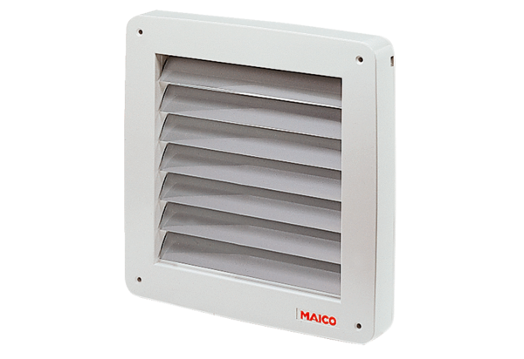Verschlussklappe, elektrisch BK 31Verpackungseinheit: 1 StückSortiment: C
Artikelnummer: 0093.0902Hersteller: MAICO

